Puis-je l’acheter ?
Le nombre
Unité 8, Fiche 2a
Planchette de jeu (montants avec décimales)
Ramasse  les feuilles : gagne 10 $ | Achète des fournitures pour l’animal de la classe : 15,60 $ | Remplace un livre perdu :  9,78 $ | Recycle des cannettes  et des bouteilles : 11,80 $ | Gagne 25 $ en livrant des journaux
Paye l’amende à la bibliothèque :  4,90 $ |  |  | 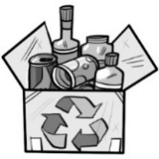 | Échange un jeu vidéo : reçois12,35 $
Vente de garage : gagne  27,80 $ |  |  |  | Donne à un refuge pour animaux 12,75 $
Choisis :  1 pain pour 2,25 $  3 pains pour 5,75 $ | 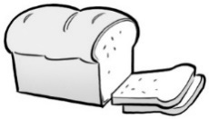 |  |  | Achète un cadeau pour remonter le moral d’un élève malade  18,66 $
Achète un traîneau d’occasion pour livrer des journaux : 10,50 $ |  |  | 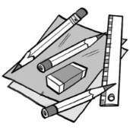 | Gagne 20 $ lors d’un tirage
DÉBUT | Fais du bénévolat à la résidence pour personnes âgées :  0 $ | Reçois une carte-cadeau : 14,60 $ | Achète du matériel de classe : 12,38 $ | Nettoie le garage : gagne 10 $
Puis-je l’acheter ? (suite)
Le nombre
Unité 8, Fiche 2b
Planchette de jeu (montants en dollars entiers)
Achète des billets de cinéma :  16 $ | Ramasse  les feuilles : gagne 10 $ | Pellette de la neige : gagne 25 $ | Recycle des cannettes  et des bouteilles :  12 $ | Paye l’amende à la bibliothèque : 5 $
Fais du bénévolat à la résidence pour personnes âgées : 0 $ | 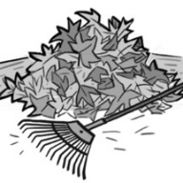 |  | 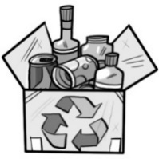 | Reçois une carte-cadeau : 15 $
Choisis :  1 pain pour  2 $  5 pains pour  8 $ | 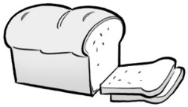 |  |  | Remplace un livre perdu :  10 $
Achète un traîneau d’occasion :  10 $ |  |  |  | Échange un jeu vidéo :  reçois 12 $
Nettoie le garage : gagne 13 $ | 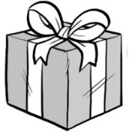 |  | 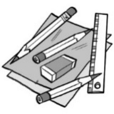 | Achète du matériel de classe :  14 $
DÉBUT | Achète un cadeau pour un élève malade  19 $ | Fais un don à la banque alimentaire :  13 $ | Vente de garage : gagne 28 $ | Gagne 25 $ dans un tirage

